Roma 04 novembre 2010

Carissimi colleghi,
come è noto, il nostro Sindacato Libersind. Conf.sal, oltre ad operare le azioni più opportune ed incisive a tutela dei lavoratori, sia nei riguardi del singolo, sia in ambito di contrattazione collettiva, da sempre eroga a vantaggio dei lavoratori, anche una serie di servizi, quale ad esempio il Caaf.

Nella volontà di aumentare e migliorare i servizi erogati, sono lieto di informarvi che nel mese di gennaio 2011 daremo avvio ad un corso di formazione concernente un tema di sicuro interesse, ossia come accrescere le competenze personali rispetto alle “tecniche relazionali e comunicative”.

Il corso, aperto a tutti fino al raggiungimento del limite numerico dei 25 partecipanti, è organizzato dall’associazione AVOTER-LIBERSIND Conf.sal, ed è garantito dalla collaborazione scientifica dell’istituto “Francesco Fattorello” di Roma e del Laboratorio Iniziative Speciali Sociologiche dell’Associazione Nazionale Sociologi.

L’iniziativa gode inoltre del patrocinio dell’ANS Associazione Nazionale Sociologi e dell’Associazione Onlus San Filippo Neri.

Per gli associati AVOTER e/o LIBERSIND è previsto un trattamento di favore, con uno sconto di 50 Euro sul prezzo del corso di 330 Euro indicato nella locandina allegata.

Certo di un vostro favorevole riscontro, vi saluto fraternamente.

Il Segretario Generale
Cav. Giuseppe Sugamele

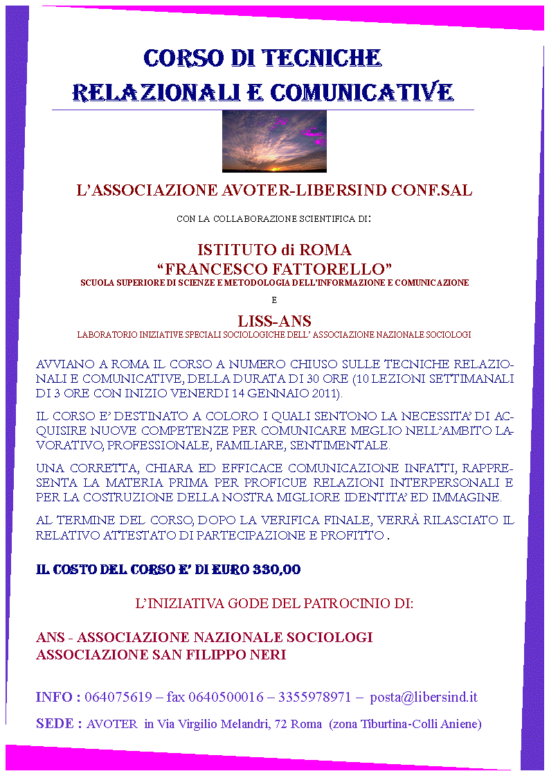

CORSO DI TECNICHE RELAZIONALI E COMUNICATIVE

L’ASSOCIAZIONE AVOTER-LIBERSIND CONF.SAL

CON LA COLLABORAZIONE SCIENTIFICA DELL’

ISTITUTO

“FRANCESCO FATTORELLO”

ROMA
SCUOLA SUPERIORE DI SCIENZE E METODOLOGIA DELL’INFORMAZIONE E DELLA COMUNICAZIONE
WWW.ISTITUTOFATTORELLO.ORG

E DEL
LISS-ANS Laboratorio Iniziative Speciali Sociologiche dell'Associazione Nazionale Sociologi

AVVIANO A ROMA IL CORSO DI FORMAZIONE A NUMERO CHIUSO SULLE TECNICHE RELAZIONALI E COMUNICATIVE, DELLA DURATA DI 30 ORE (10 LEZIONI SETTIMANALI DI 3 ORE) CON INIZIO A GENNAIO 2011.
IL CORSO E’ DESTINATO A COLORO CHE SENTONO LA NECESSITA’ DI ACQUISIRE NUOVE COMPETENZE PER COMUNICARE MEGLIO NELL’AMBITO LAVORATIVO, FAMILIARE, SENTIMENTALE.
UNA CORRETTA, CHIARA ED EFFICACE COMUNICAZIONE RAPPRESENTA LA MATERIA PRIMA PER PROFICUE RELAZIONI INTERPERSONALI E PER LA COSTRUZIONE DELLA NOSTRA MIGLIORE IDENTITA’ ED IMMAGINE.
AL TERMINE DEL CORSO, DOPO LA VERIFICA FINALE, VERRÀ RILASCIATO IL RELATIVO ATTESTATO DI PARTECIPAZIONE E PROFITTO.

IL COSTO DEL CORSO E’ DI EURO 330,00

INFO: 06.4075619 – 335 5978971 – FAX 06. 40500016- POSTA@LIBERSIND.IT

L’INIZIATIVA GODE DEL PATROCINIO DI:
ANS - ASSOCIAZIONE NAZIONALE SOCIOLOGI
ASSOCIAZIONE ONLUS SAN FILIPPO NERI

